圆锥曲线的应用
- 复习
- 求轨迹的方法有多少种？
2． 圆锥曲线的参数方程怎样？
3． 直线的参数方程怎样？
二．新课
1．圆锥曲线中的最值及范围问题
(1)求最值问题常见的方法有两种：代数法(建立目标函数)和几何法((利用图形性质)。
(2)与圆锥曲线有关的参数范围问题的讨论常用的两种方法：
①不等式(组)求解法：利用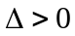得出一个不等式，同时构造出一个等量关系。
②函数值域有解法：建立函数求值域。
例1．已知椭圆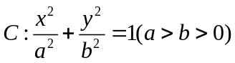的两焦点为，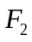，如果曲线上存在点，使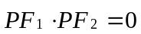，求椭圆离心率的变化范围。

例2．设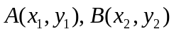两点在抛物线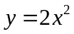上，是的垂直平分线。
(1)当且仅当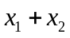取何值时，直线经过抛物线的焦点？证明你的结论；
(2)当直线的斜率为2时，求在轴上的截距的取值范围。

例3． 是抛物线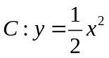上一点，直线过点并与抛物线在点的切线垂直，与抛物线相交于另一点。
  - 当点的横坐标为2时，求直线的方程；
  - 当点在抛物线上移动时，求线段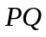中点的轨迹方程，并求点到轴的最短距离。

例4．已知向量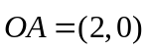，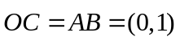，动点到定直线的距离等于，并且满足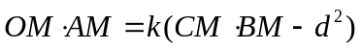，其中是坐标原点，是参数。
(1)求动点的轨迹方程，并判断曲线类型；(2)当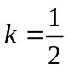时，求的最大值和最小值；
(3)如果动点的轨迹是一条圆锥曲线，其离心率满足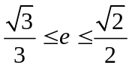，求的取值范围。

例5.已知点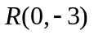，点在轴上，线段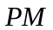与轴相交于点，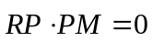，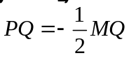.
(1)当在轴上移动时，求点的轨迹方程；(2)倾斜角为的直线与轨迹相切，求切线的方程； (3)已知切线与轴的交点为，过点的直线与轨迹相交于两点，点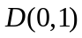，若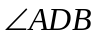为钝角，求直线倾斜角的取值范围。

三．练习
1. 已知椭圆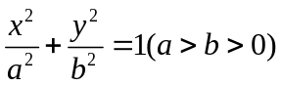,是椭圆上的两点,线段的垂直平分线与轴相交于点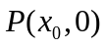。 求证: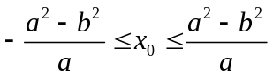。

2.直线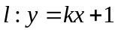与双曲线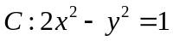的右支交于不同的两点，求实数的取值范围.

3.设点到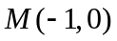，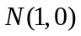的距离之差为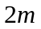，到轴、轴的距离之比为2，求取值范围。

4.如图，已知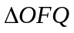的面积为，且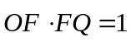. (1)若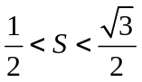，求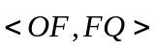的取值范围； (2)设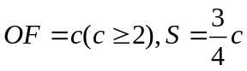。若以为中心，为一个焦点的椭圆经过点，以为变量，当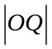取最小值时，求椭圆的方程。
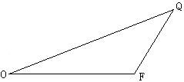

5.如图，已知梯形中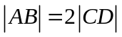，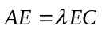，双曲线过C、D、E三点，且以、为焦点。
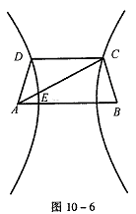当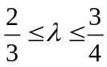时，求双曲线离心率的取值范围。。

6.已知是抛物线上一点，直线过点且与抛物线交于另一点。
(1)若直线与过点的切线垂直，求线段中点的轨迹方程；
(2)若直线不过原点且与轴交于点，与轴交于点，试求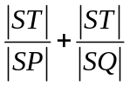的取值范围。

7.已知抛物线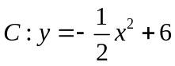，点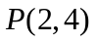、、在抛物线上，且直线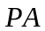、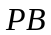的倾斜角互补。
(1)证明直线的斜率为定值；
(2)当直线在轴上的截距为正数时，求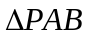面积的最大值及此时直线的方程。

